企微功能操作（需开通）

一、企微授权接入

1、扫码授权
从应用中心点击直播SCRM进入企微，进入企微接入，打开授权开关后，点击“立即授权”，使用企业微信管理员账号扫码安装【保利威视频服务】，手机客户端进行授权操作
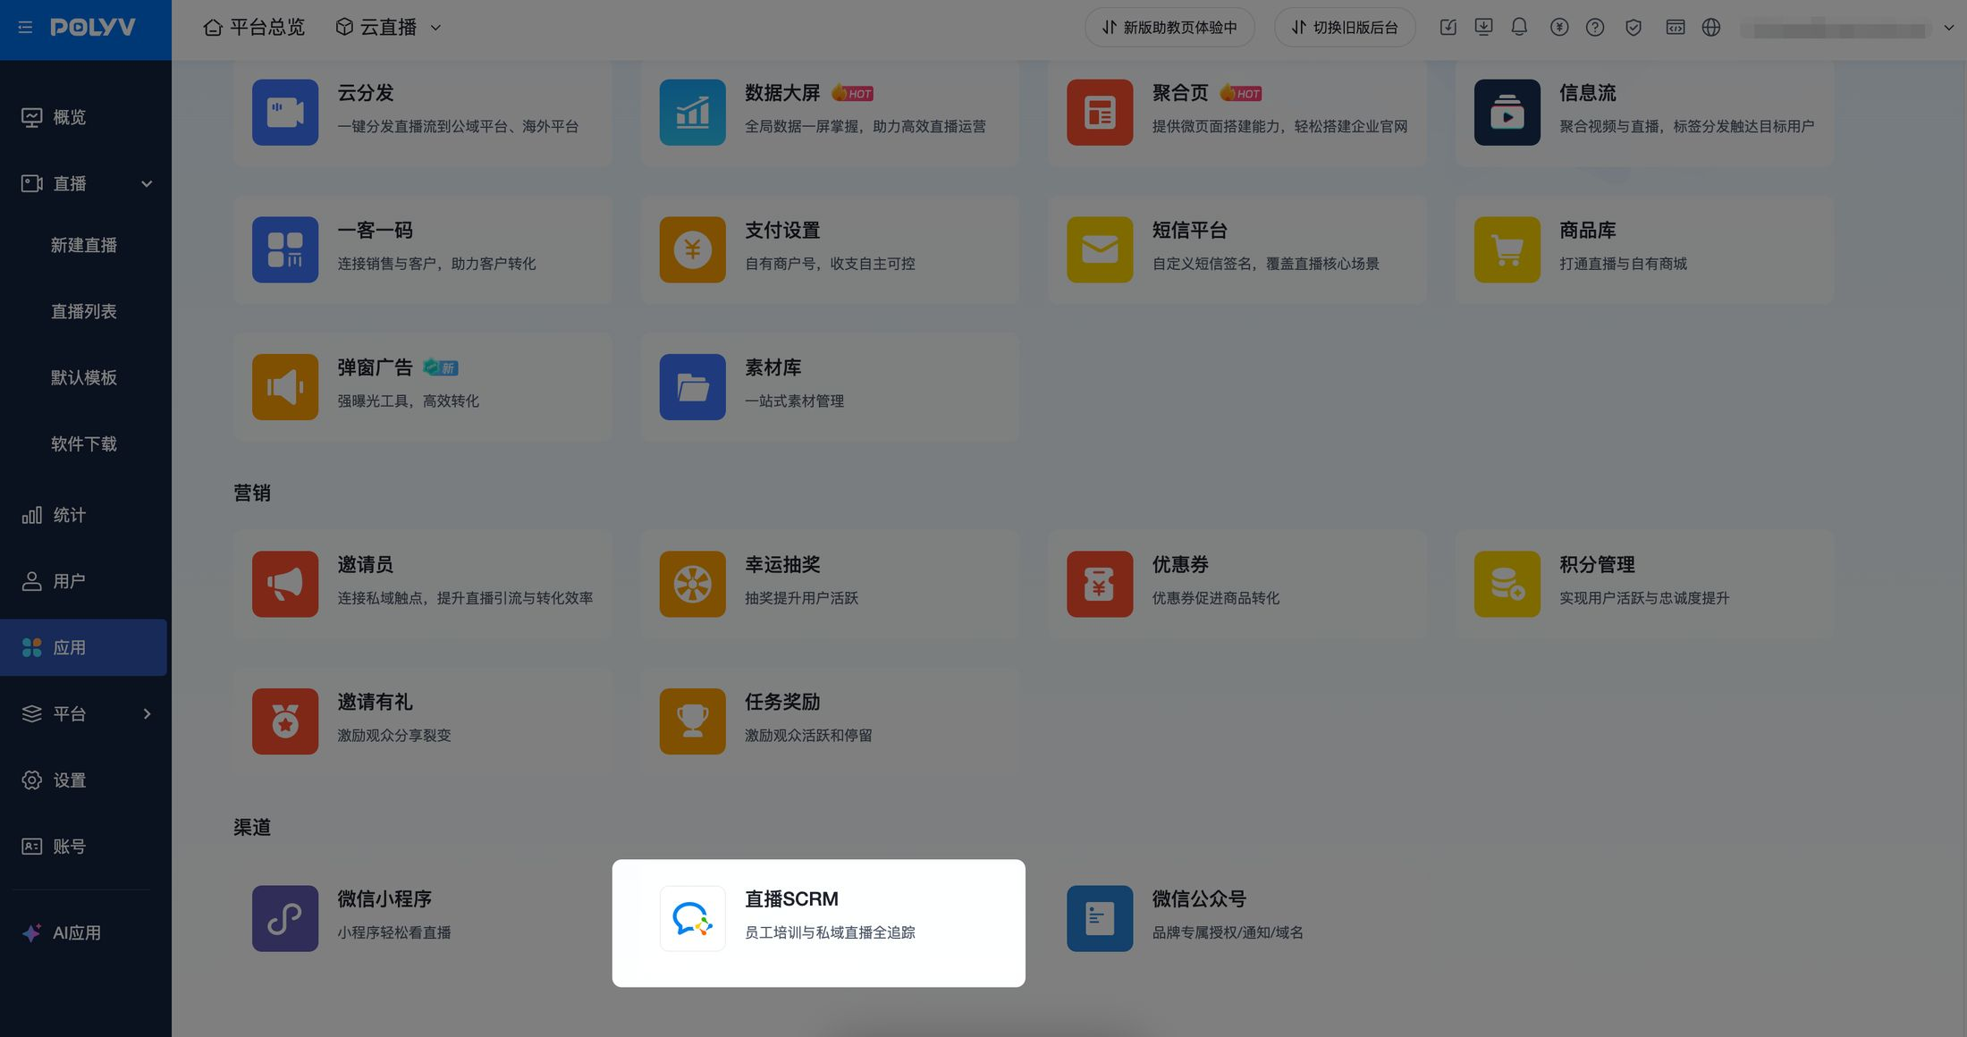
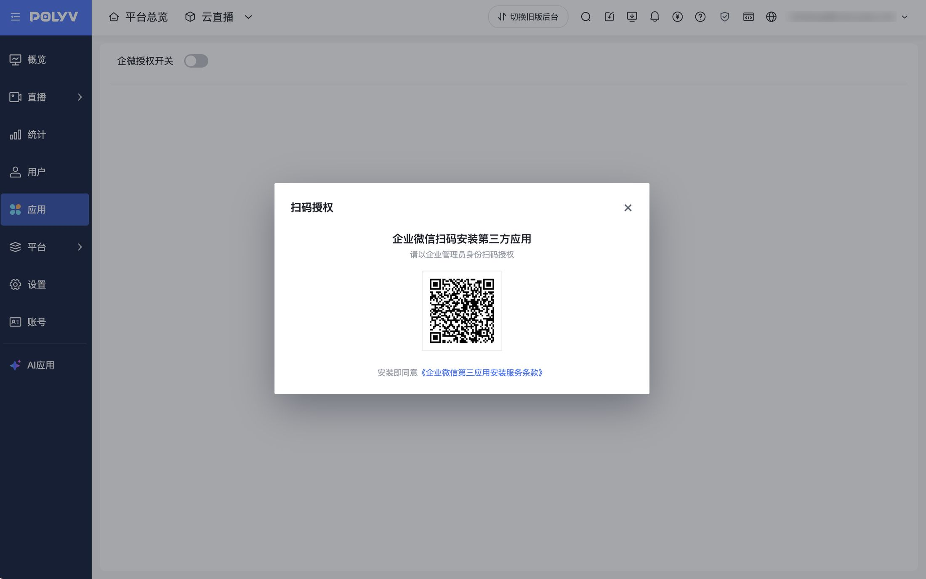
扫码后进行授权操作
图片：../../../img/%E9%A1%B5%E9%9D%A2_1.jpg

2、告知客服人员进行应用上线配置
完成安装后，告知对接的客服人员进行代开发应用的上线配置，并提供如下图所示的企业id；官方审核时间预计1\~3个工作日，实际时间以客服通知为准
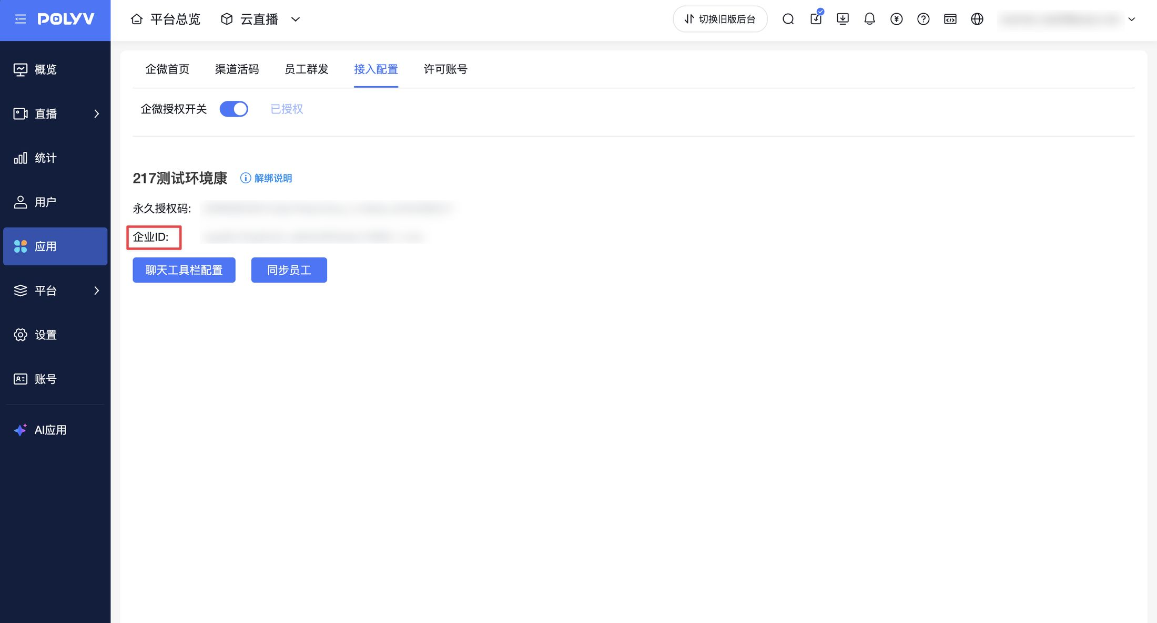

3、同意权限和可见范围配置
客服人员操作上线配置的过程中，管理员的企微会收到企业微信团队推送的消息，需要同意权限申请和配置可见范围（将扫码授权的企业管理员和需使用保利威的成员都加到可见范围内，留意一定是添加组织架构，不能选择企微的单个成员）
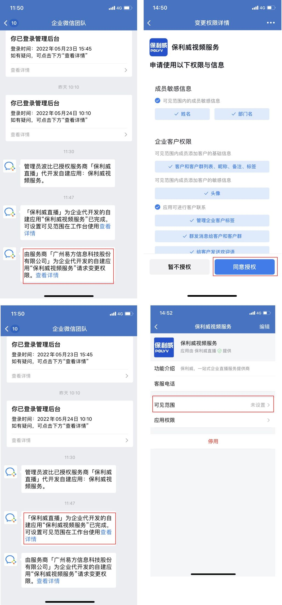
重点注意：
（1）如果手机端没收到企业微信团队推送消息，可以直接在网页端进行设置
①权限设置，跟客服人员获取所需权限信息，全部勾选保存更改即可
操作路径：企微后台【应用管理】>【保利威视频服务】>【授权信息】>【查看】>【自定义权限】点击【成员敏感信息/企业客户权限】
②保利威视频服务可见范围设置，选择需要使用的成员勾选保存即可（将扫码注册的企业管理员和需使用的成员都加到可见范围内，即与上面保利威视频服务设置的可见成员人数保持一致）
操作路径：企微后台【应用管理】>【保利威直播服务】编辑添加使用成员即可
（2）涉及外部营销功能，企业微信成员必须要有客户联系权限才能正常使用，因此使用保利威直播服务之前需要确保使用保利威直播服的企业微信成员具有客户联系权限

二、观看条件

1、企微观看
使用企微-内部培训场景可实现最大程度上的内部直播防泄密，通过企微验证企业内的员工身份，验证后才可进入直播间，观看数据可挂钩到企微员工；同时也支持企微员工的外部联系人进入直播间。
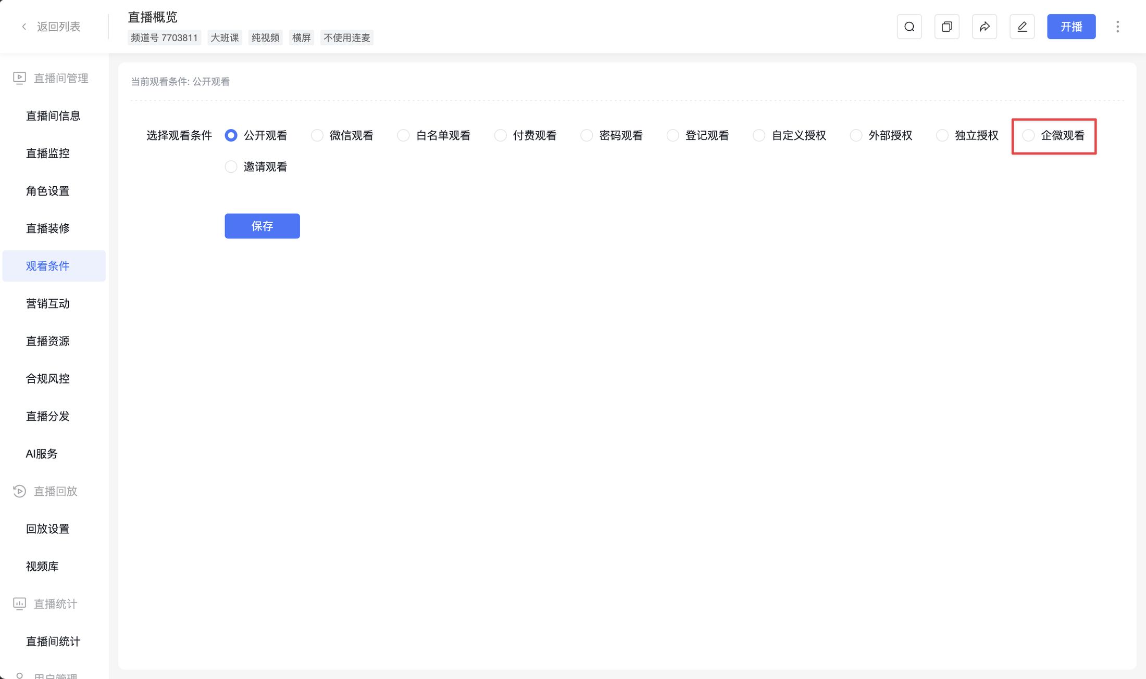

三、功能说明

1、前往后台【企微接入】同步员工信息
前往云直播后台【企微接入】，点击【同步员工】按钮；同步前需检查是否在企微管理端已将保利威应用的员工可见范围设置完成（同步时需要选择组织，如果选择是单个成员，将无法同步）；
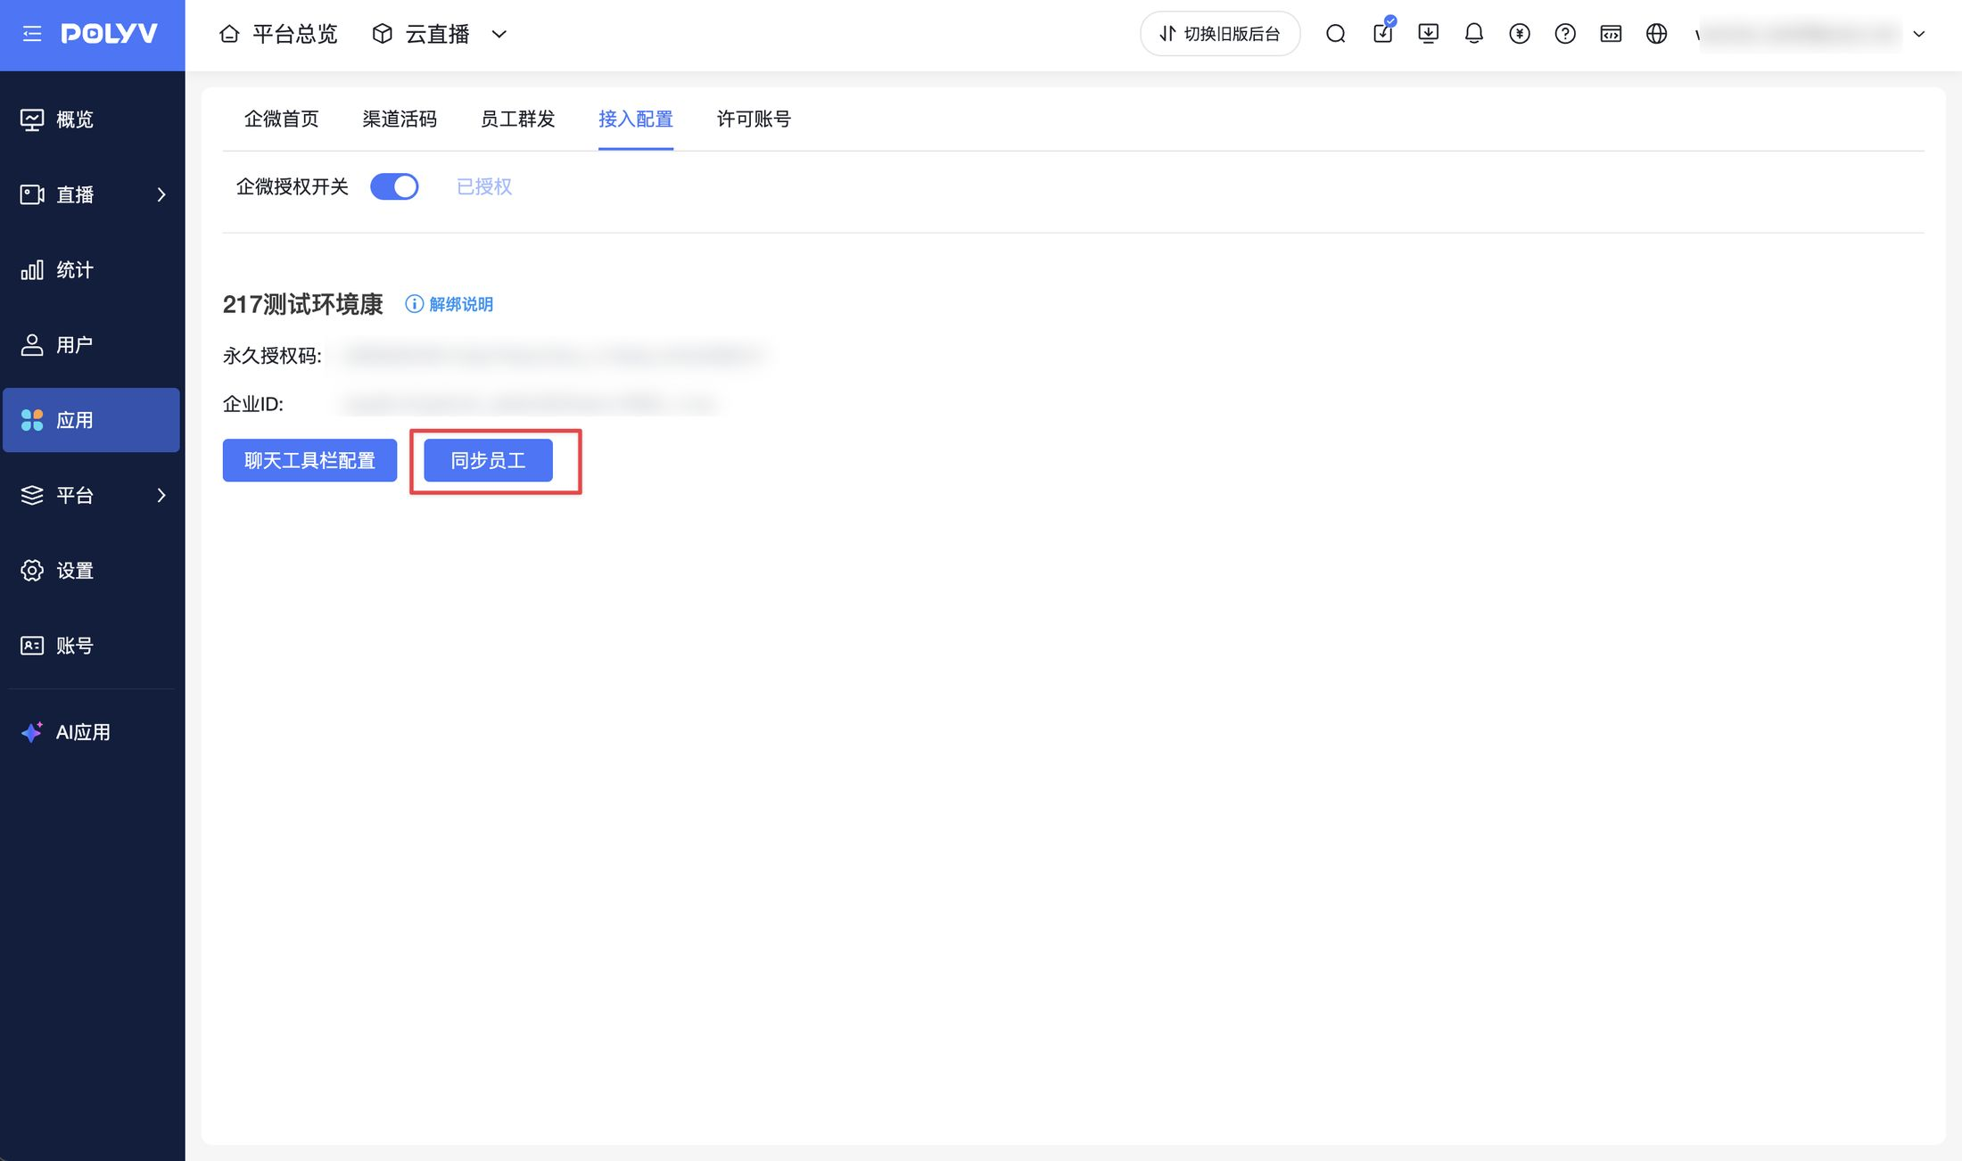

2、聊天工具栏配置

（1）获取配置信息
完成企微授权后，在【企微接入】页面点击【聊天工具栏】按钮，复制弹窗中的【工具栏名称】及【配置连接】
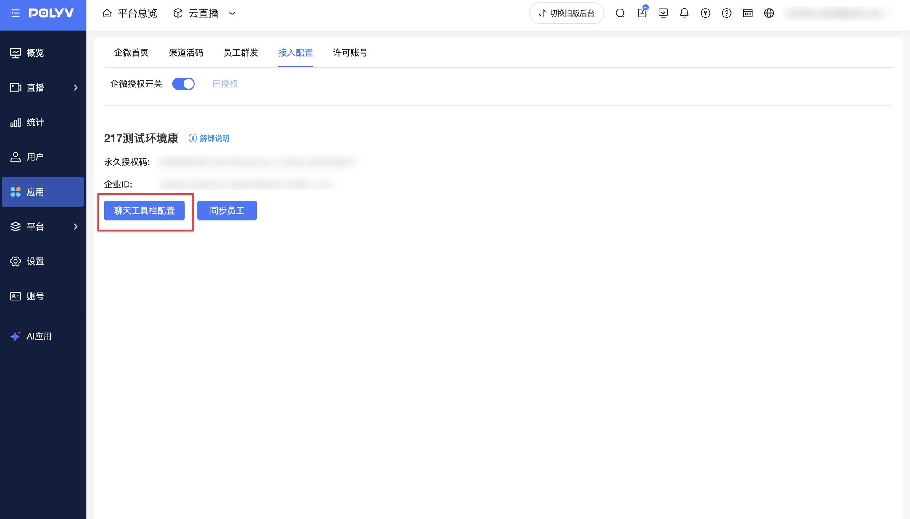
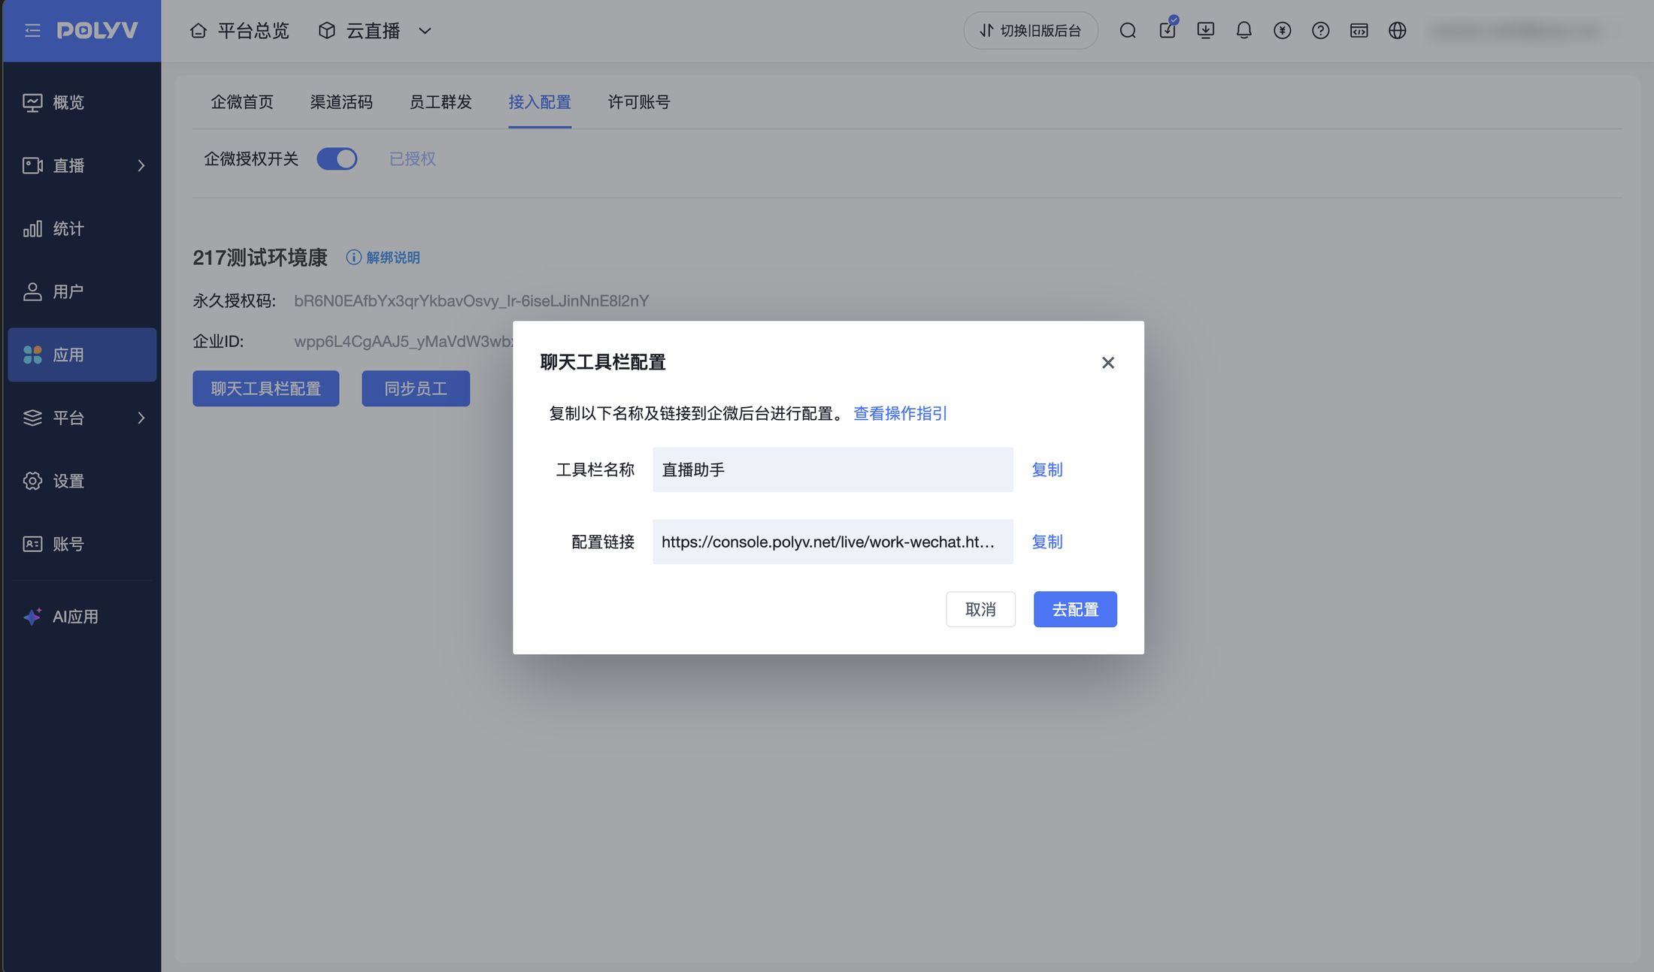

（2）前往企微后台进行配置
前往企业微信后台，在【保利威视频服务】应用里配置聊天工具栏
操作链路：企微后台【应用管理】>【保利威直播服务】>【聊天工具栏配置】
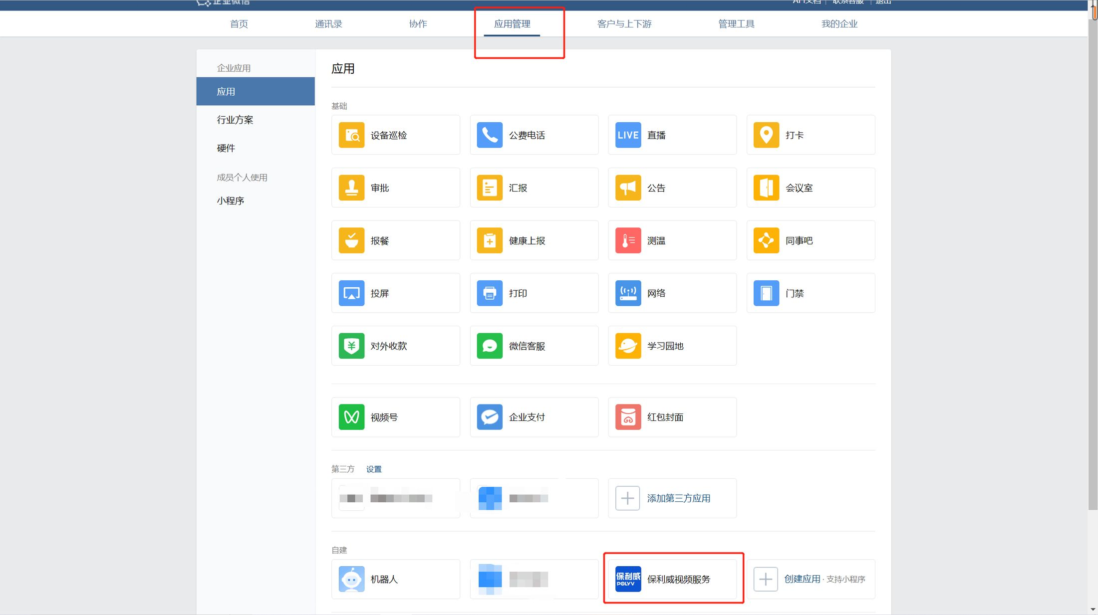
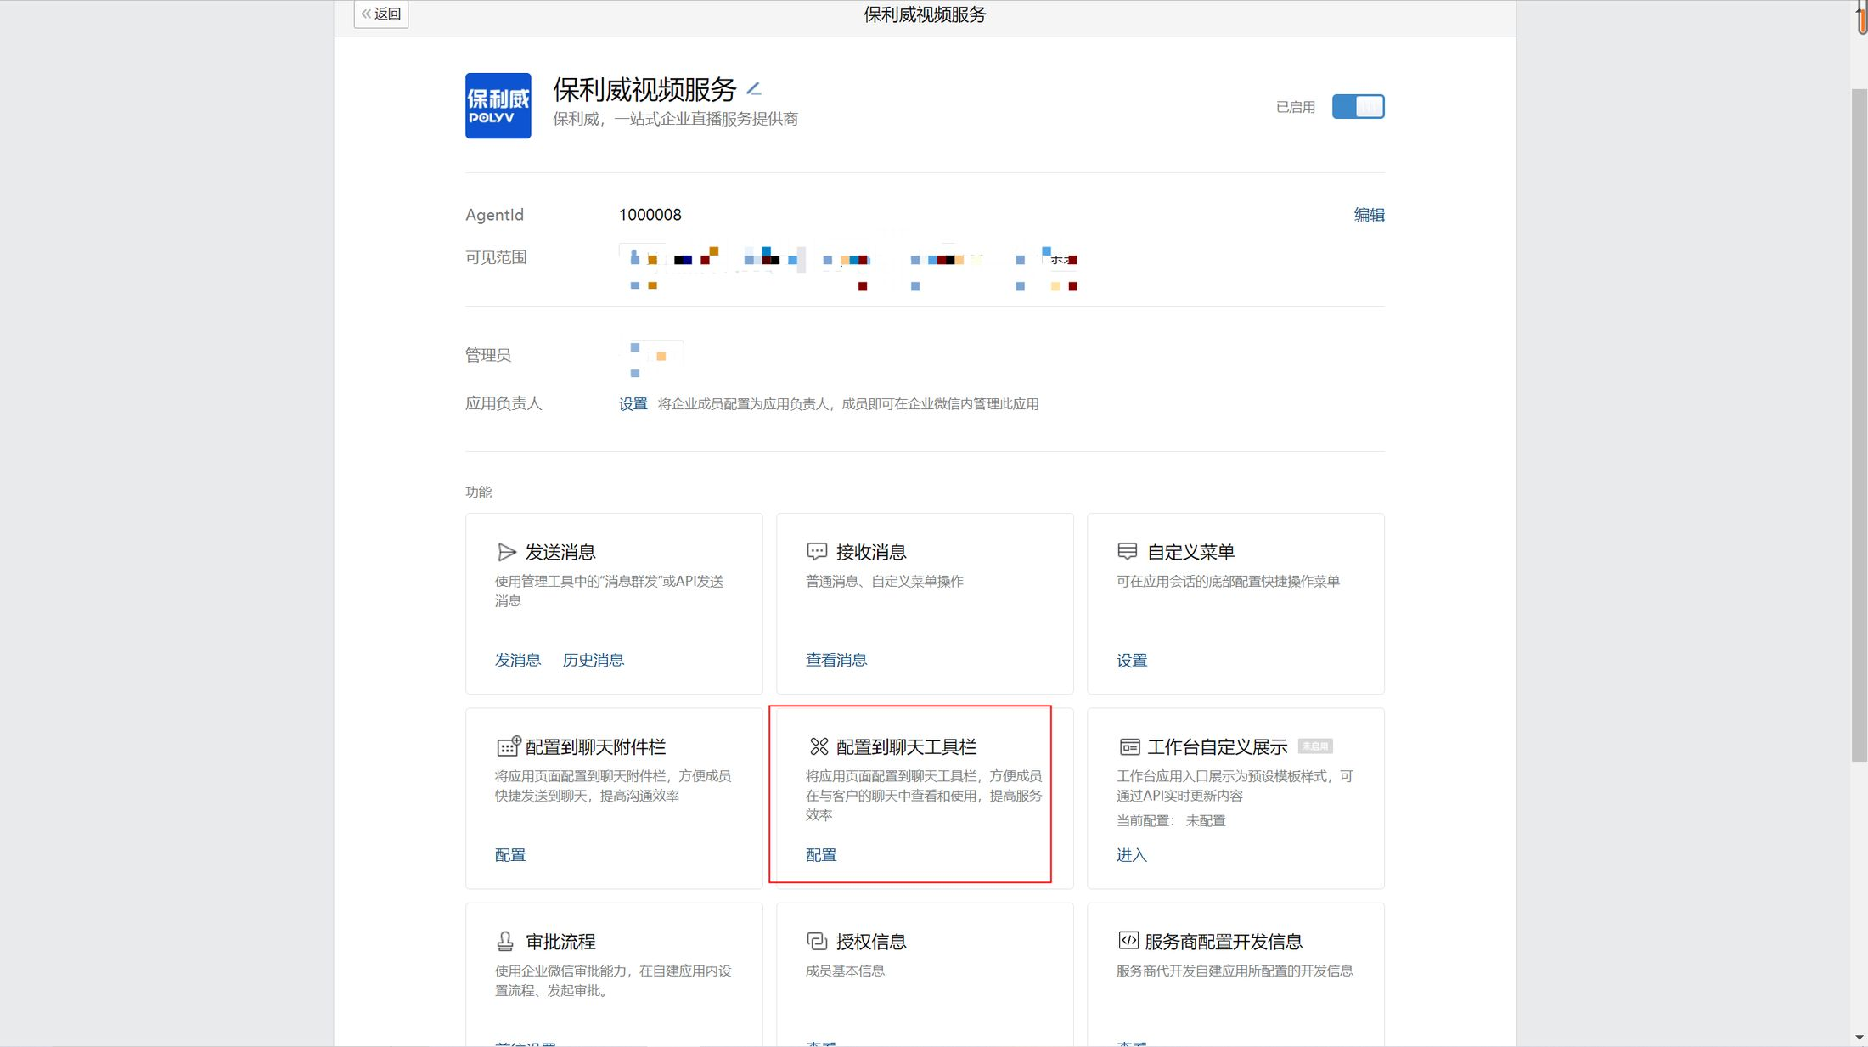
点击【配置页面】
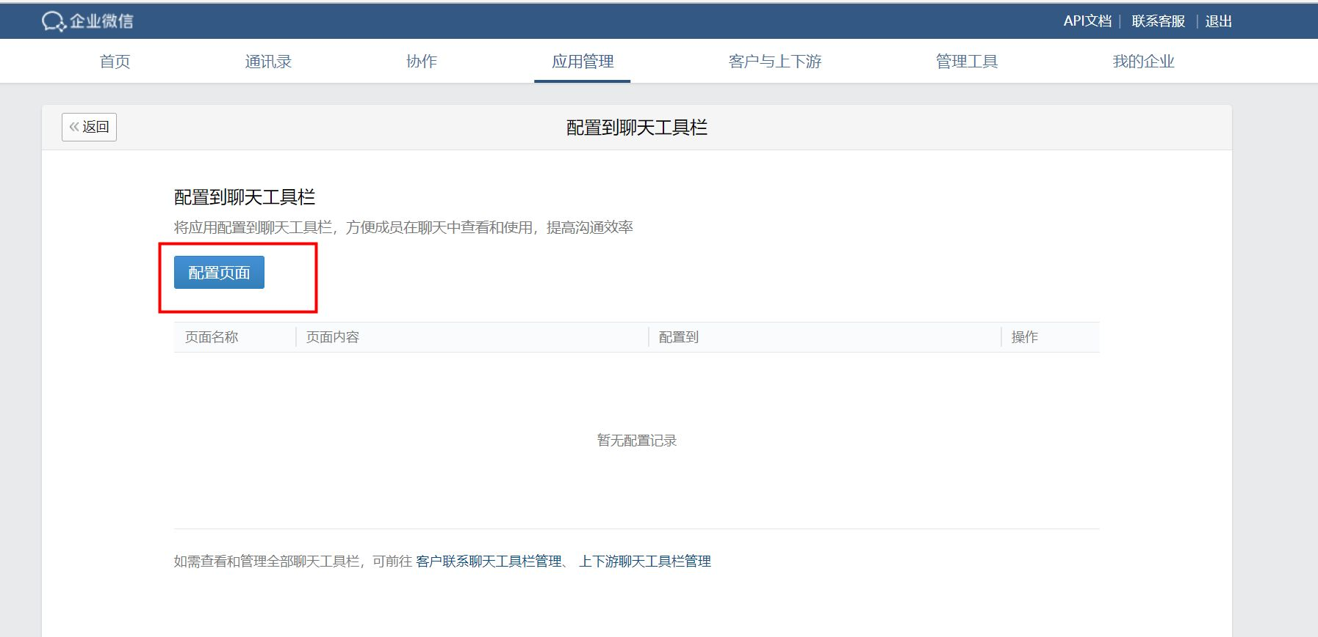
将【名称】及【配置连接】填入相应位置，注意【页面内容】需选择【自定义】
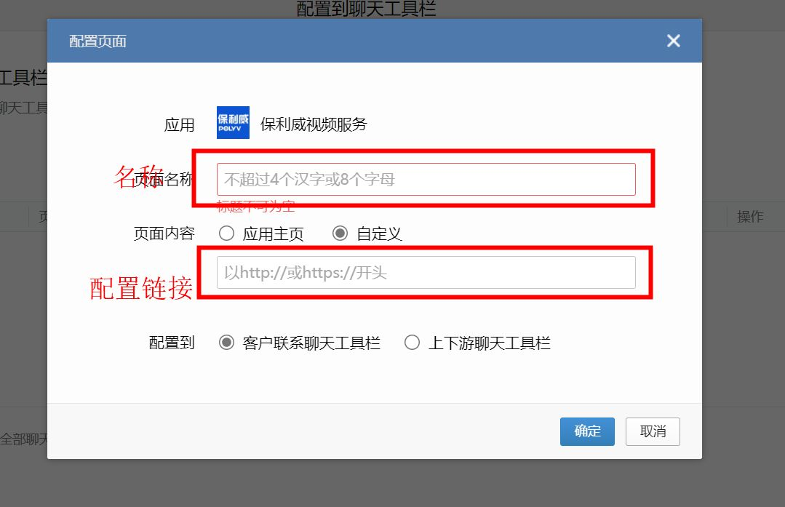
重点注意：
只有加入了【保利威视频服务】应用可见范围内的组织员工，在打开外部客户聊天窗口时才能使用聊天工具栏

3、后台-企微营销

（1）进入频道的营销互动-【企微营销】
打开员工邀请开关后，可选择为部分员工在企微侧边栏上开通该频道的推广权限，员工可以企微侧边栏直接拿到专属标识的邀请物料及直播间跟进权限
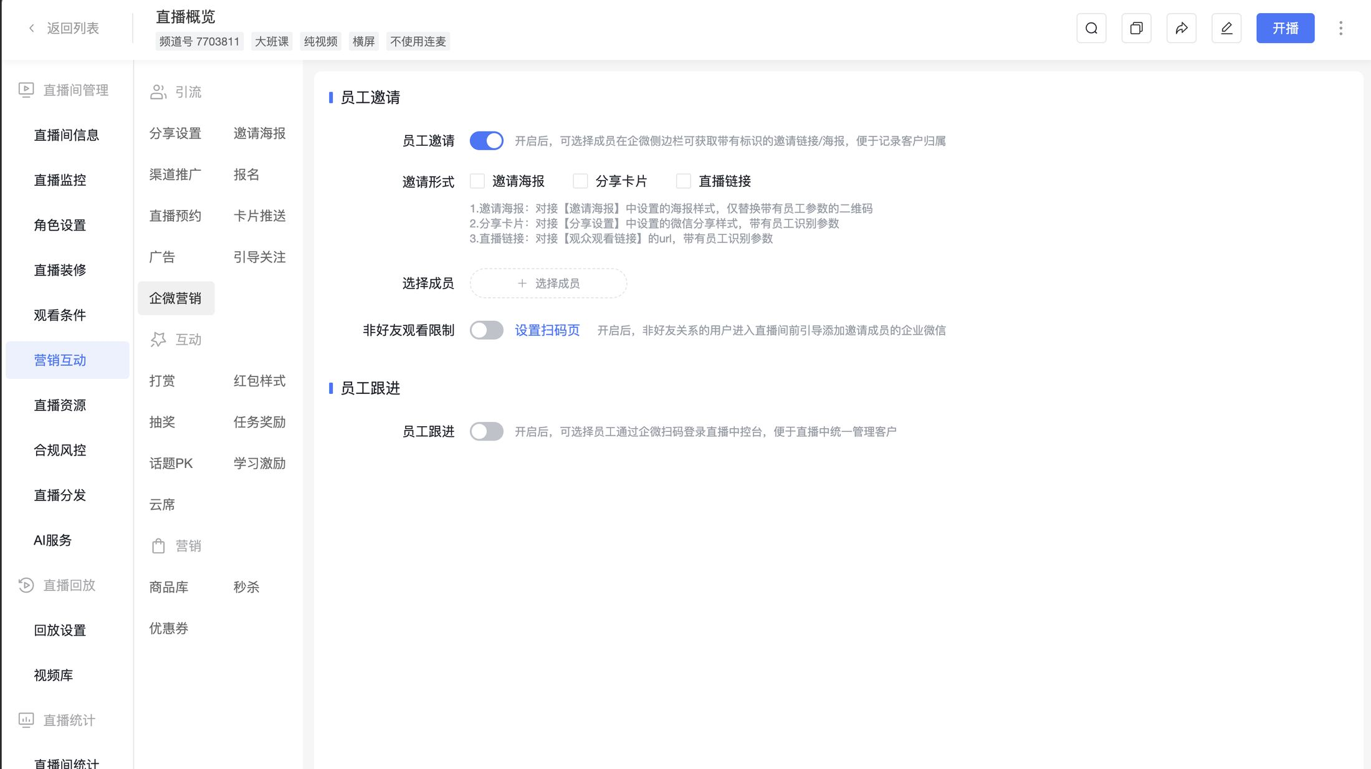

（2）根据营销需求进行自定义配置
非好友观看限制：打开开关后，非好友关系的微信用户扫码或点击邀请物料后，会展示员工的企微加好友二维码，微信用户直接扫码添加好友员工
邀请形式：可选择员工进行邀请的物料形式，海报与卡片需提前打开营销功能中的【邀请海报】【分享设置】
编辑员工：点击弹出企微组织架构，可进行选择；选中后自动在员工的企微侧边栏开通该频道的邀请权限
通知：可直接发消息通知到员工的企业微信
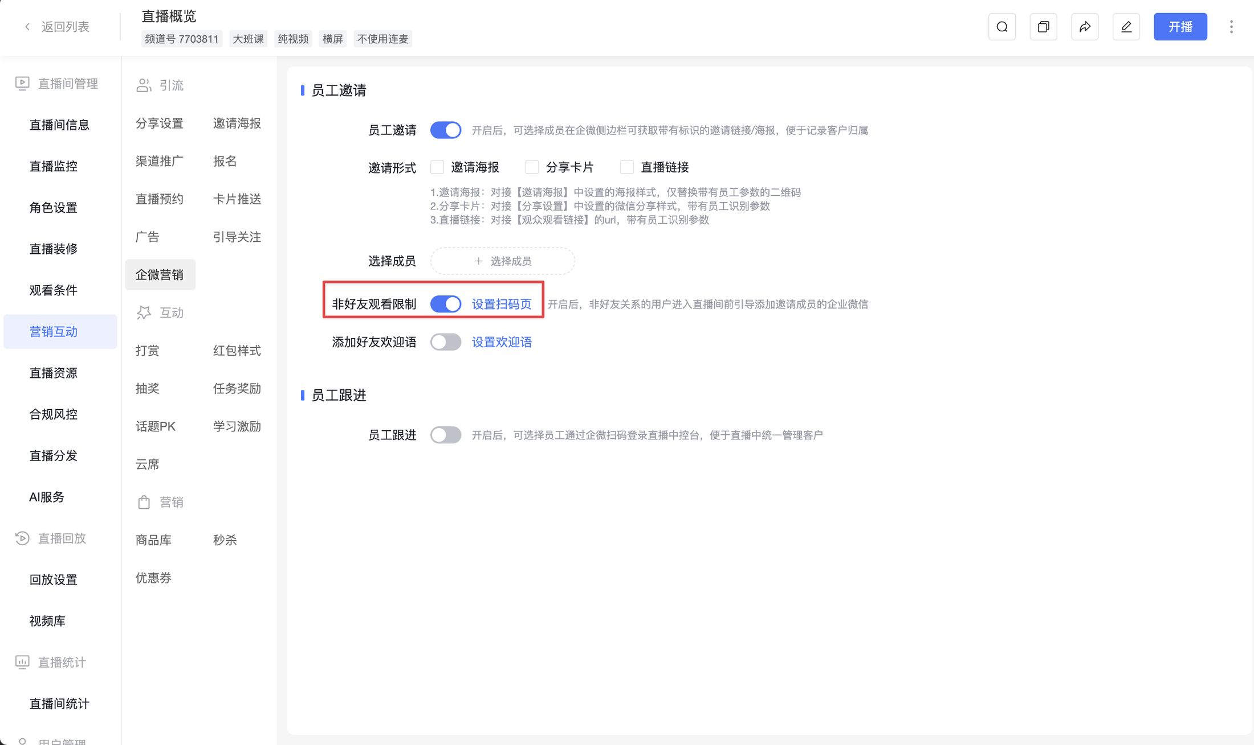

（3）进入【直播间统计】可查看员工邀请的统计数据，也可下载每个员工的邀请明细数据
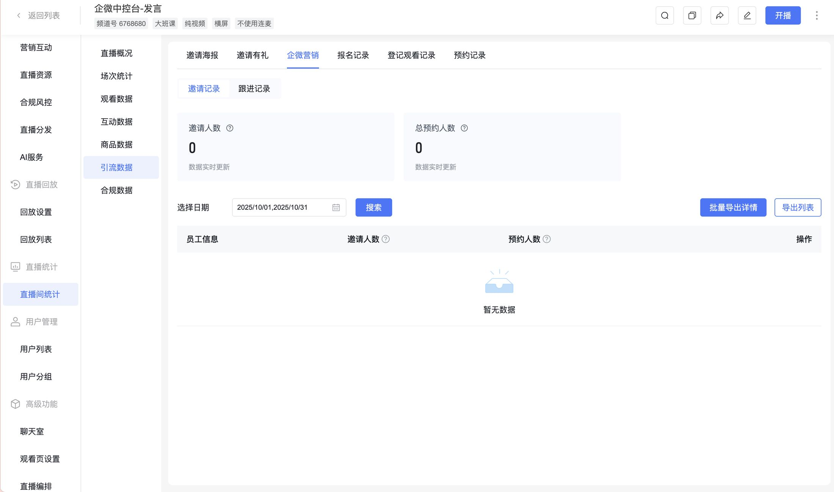

4、企微端-聊天侧边栏-直播助手
企微管理员完成【聊天工具栏配置】后，在应用可见范围内的员工点击某位外部联系人（个微用户）的聊天窗口，即可展示聊天侧边栏，移动端及pc端企微都可用；企微侧边栏共有三个功能页面，分别是客户画像、专属邀请、直播跟进；
（1）客户画像，直接展示客户的观看数据汇总
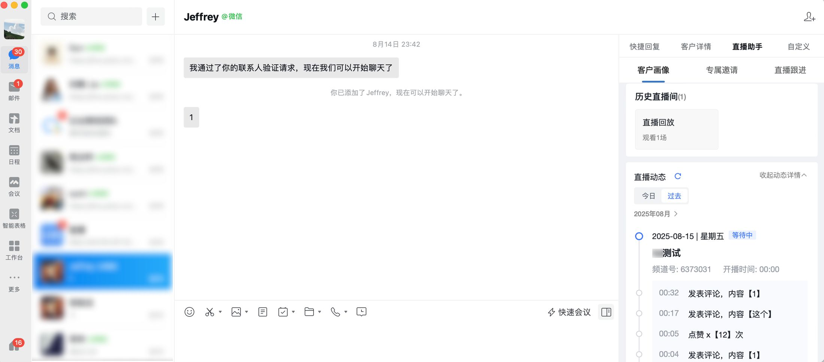
（2）专属邀请，后台设置了频道邀请权限的员工可获取个人专属邀请物料，邀请数据可溯源
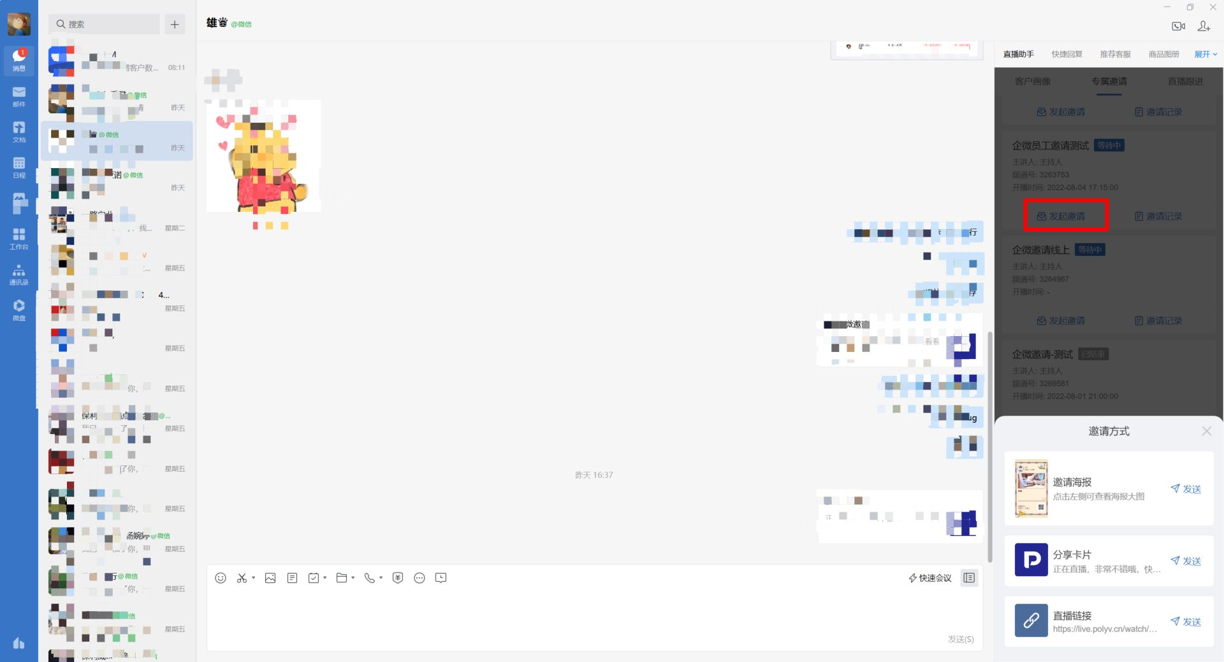
（3）直播跟进，后台设置了频道邀请权限的员工可直接查看账号下全部微信好友在直播间的观看状态并一键跳转聊天窗口
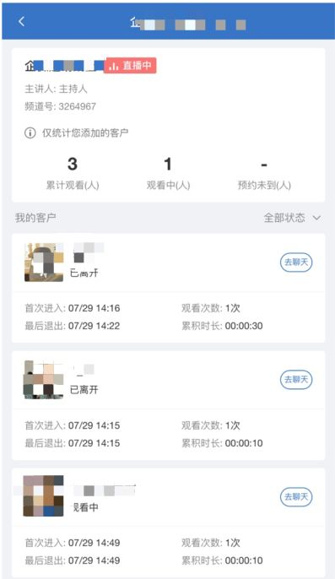

5、许可账号

什么是许可账号？
企微接口调用收费官方文档：
https://open.work.weixin.qq.com/wwopen/policyDocument?uuid=hQH47EXznwhv9Nv7umThrb&taskid=4294967646&version=4.0.3.70108
为了推动企业微信第三方生态的健康发展，提高服务商合理利用平台接口的能力，企业微信将面向服务商，按照平台接口调用许可进行收费，服务商的应用在调用平台接口时，需购买许可帐号并支付相应的费用，支付完成后可将购买的帐号激活码绑定到企业成员上，以激活该成员调用平台接口的能力。

什么是互通账号和基础账号？：
1、确定许可账号类型：
许可帐号，也即接口调用许可帐号，按照能力的不同，分为两种类型：基础帐号与互通帐号。
a、服务商为企业提供服务时，至少需要为企业成员开通基础帐号，才能为该成员调用身份验证、应用发消息等接口。
b、服务商为企业提供微信客户联系相关的功能时，需要为企业成员开通互通帐号。
c、开通了互通帐号，自动拥有了基础帐号的能力。
要点：确认购买的账号类型是基础账号还是互通账号（互通账号就是员工需不需要加微信联系人，买了互通账号就涵盖了基础账号），确定买多久，最少需要买1个月；买多少个，最少可以买1个，最多一次性不能买超过1000个，超过需要价格面议）
建议联系我们商务人员，我们将提供操作指引和答疑
购买后进到应用-直播SCRM-许可账号管理就能看到激活码，核对接口激活码的数量。
2、购买后如何绑定？
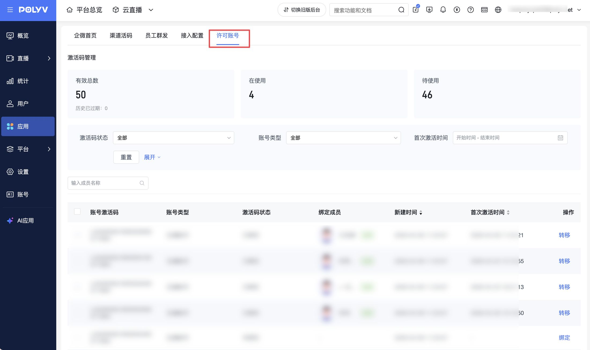
如绑定了A（在职），想换绑到B（在职），需要至少30天后才能换绑
如绑定了A（离职），想换绑，则可随时操作

6、渠道活码
企业做直播前期宣发时，如果使用一个微信号引流，短时间内加大量客户微信，可能会被官方风控，轻则限制功能使用，重则被封号。这时候就需要使用企业微信渠道活码来引流，客户扫码后将会随机添加一名成员，大大减轻了引流的压力，方便业务人员更好地服务客户。
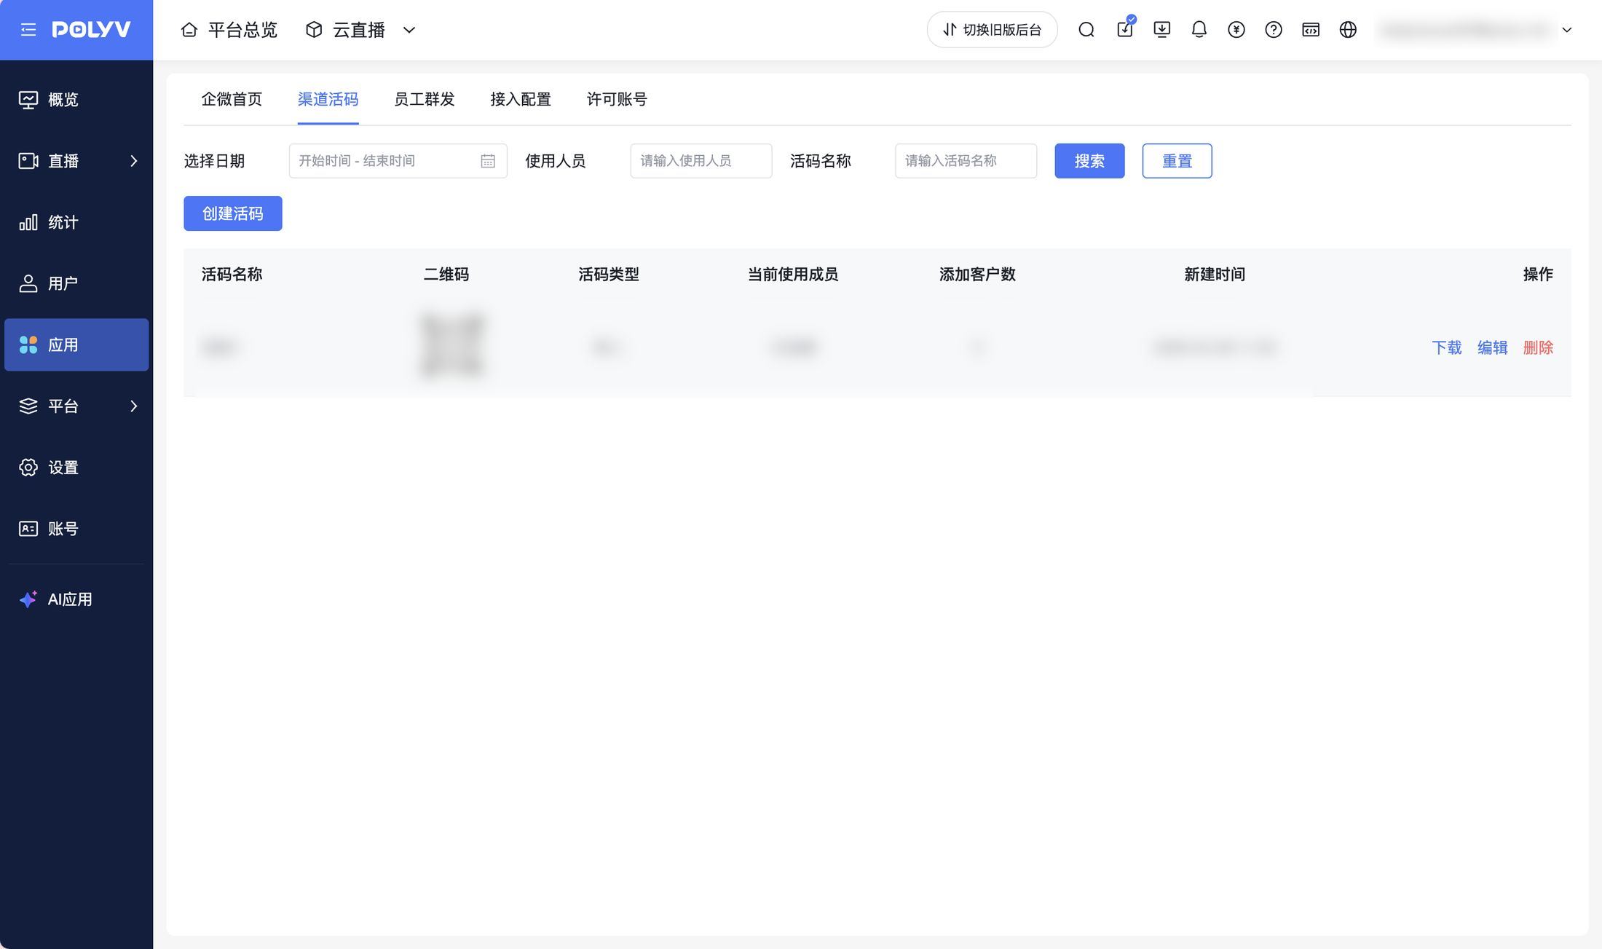
企微渠道活码具备以下特点：
不受每天被动加好友数量限制
一个二维码，多个企微员工自动灵活分配
扫码自动识别，防止重复进群/加好友
支持自动识别重复扫码用户，有效屏蔽重复进群或加好友的人员，提升管理效率。
渠道投放效果实时跟踪，节省推广成本
活每个渠道码代表一个推广渠道，可自动打上标签，轻松掌握扫码数据、高效利用推广资源。
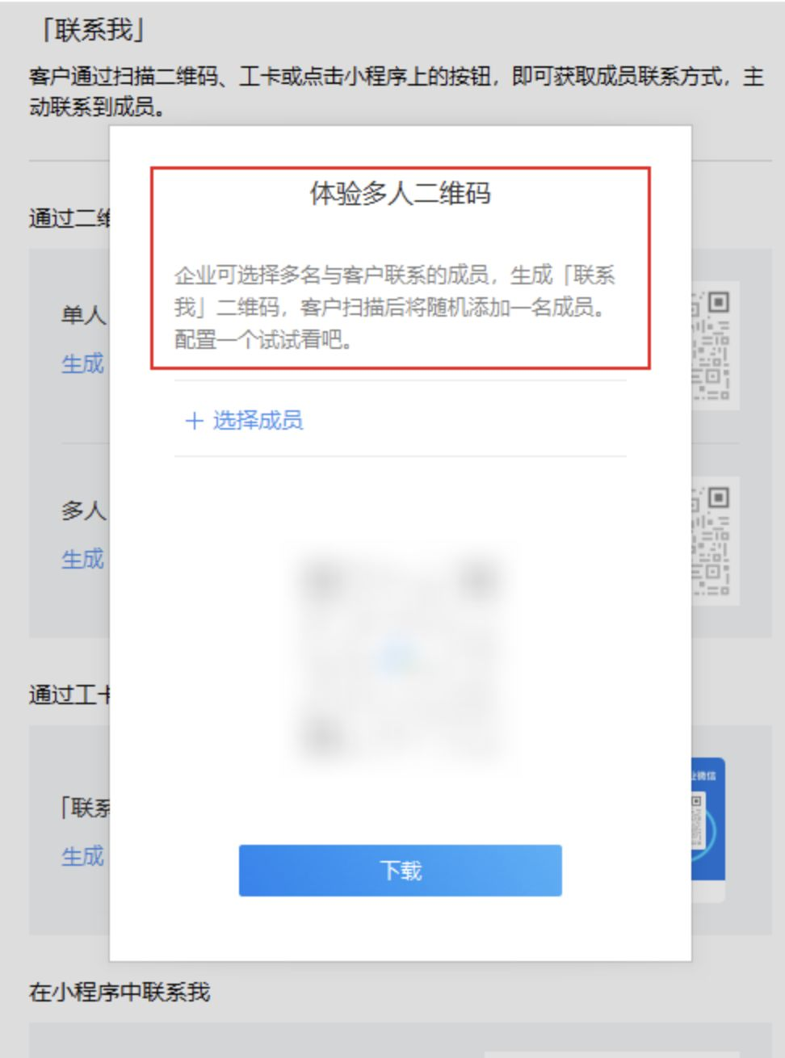
但是使用企业微信自带的活码功能有以下劣势：
①无法区分统计各渠道的获客数据；
②渠道欢迎语只能统一配置，无法差异化设置；
③添加好友时，无法自动打标签，只能手动打标签；
整体流程
功能路径：企微接入-工作台-渠道活码
准备工作
1.新建活码 点击“创建活码”按钮。
2.设置接待员工 可设置单人或多人模式，多人模式为随机分配
3.设置接待员工 设置加微后给客户打上标签，可初步进行客户的分层。
4.设置欢迎语 可以为渠道活码设置统一的欢迎语。
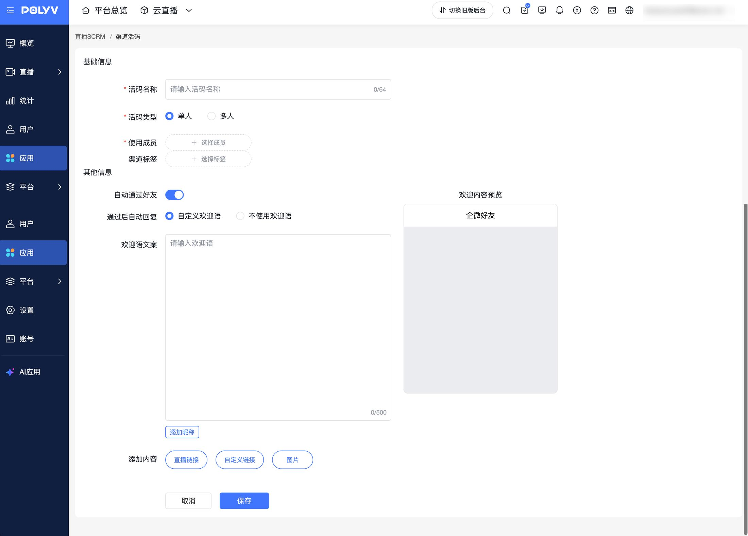
5.保存后即可将渠道活码分发到各个渠道进行引流。

四、企业微信员工跟进客户动态
- 功能描述：
让企微员工作为“助教”进入直播中控台，在直播过程中精准跟进其名下客户，并对其进行管理；同时，运营人员可在管理后台监控整体客户状态与员工跟进效果
- 运营端：如何为企微员工配置权限
运营人员需要在管理后台为指定的企微员工开通中控台的登录权限
- 第一步：进入配置页面
操作路径为：「管理后台 - 频道 - 营销互动 - 企微营销 - 员工跟进」
- 第二步：选择并授权员工
- 在“员工跟进”处，点击「选择成员」
- 从企微组织中选择需要授权的员工，被选中的员工将获取该频道的直播中控台登录权限
- 第三步：分发登录链接
- 配置完成后，可复制「直播中控台的登录链接」
- 将此链接分发给已授权的员工。此链接为频道通用，员工登录时系统会进行身份校验
- 注意：使用企微账号登录中控台时，企微成员的观看记录将计入计费
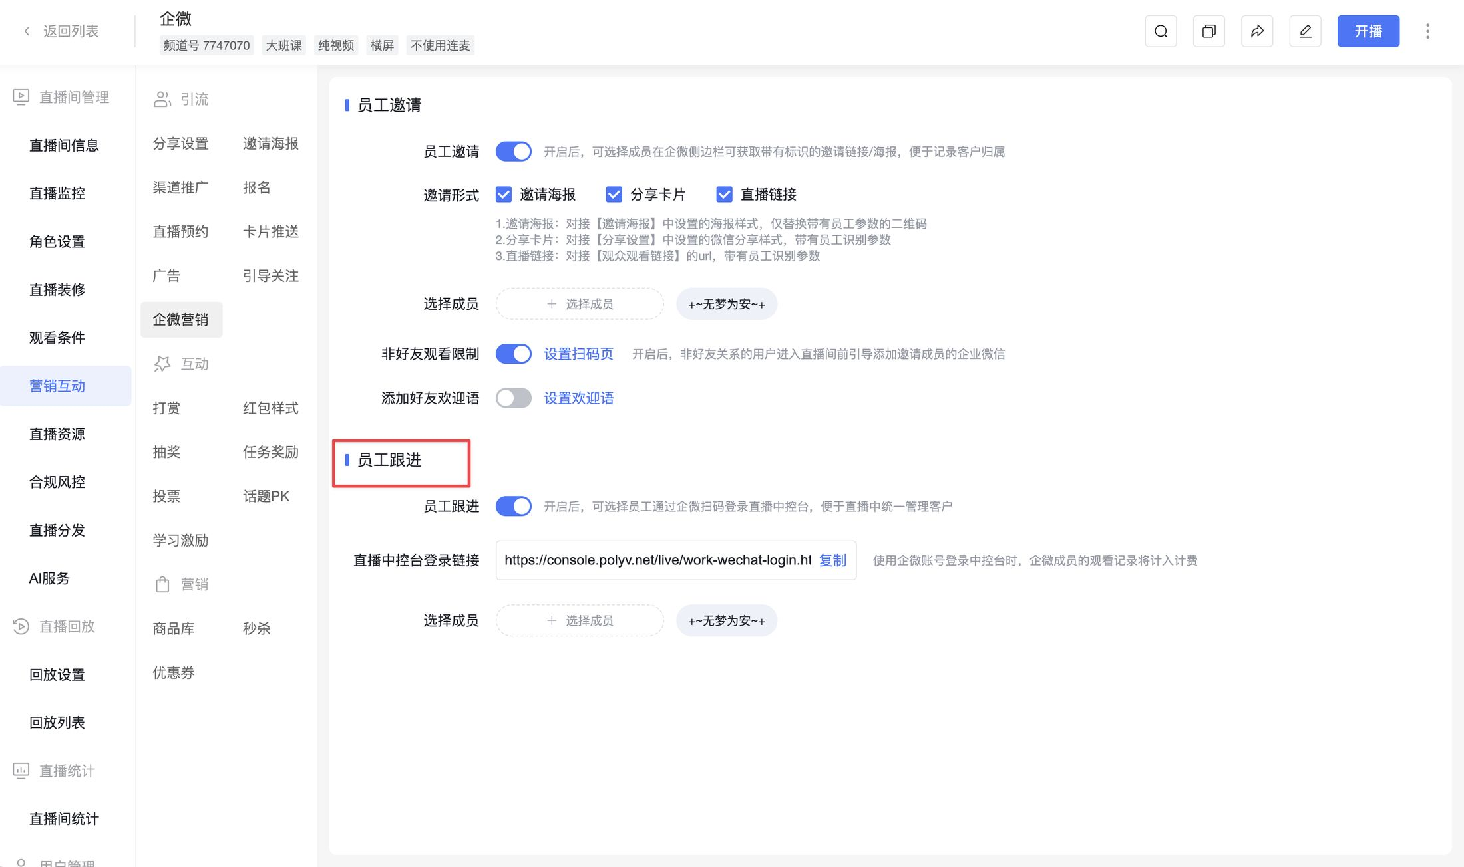
- 企微员工端：如何使用中控台
企微员工通过运营人员分发的链接，使用企业微信扫码即可登录直播中控台，开始跟进客户
- 核心功能如下：
- 支持客户导入与关系绑定：
- 在「客户管理」模块中，新增【导入标签】（手机号+标签）与【导入用户】（仅手机号）功能
- 通过这两种方式导入的客户，将自动与该企微员工绑定为唯一跟进人关系，并同步展示在「管理后台-直播间统计-企微营销-跟进记录」的“跟进人”列
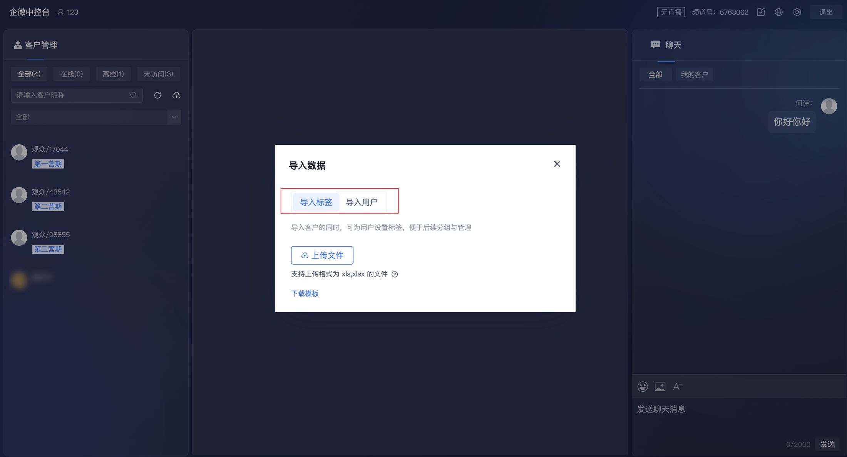
- 客户列表查看：
- 全部：包含由当前员工导入的客户，以及由其企微添加、且至少访问过一次观看页的客户
- 在线：“全部”客户中，当前正在观看本频道的用户
- 离线：“全部”客户中，曾访问过本频道但当前已离开的用户
- 未访问：“全部”客户中，从未访问过本频道的用户
-客户数据查看：
- 支持查看客户在直播中的商品点击次数和发言次数
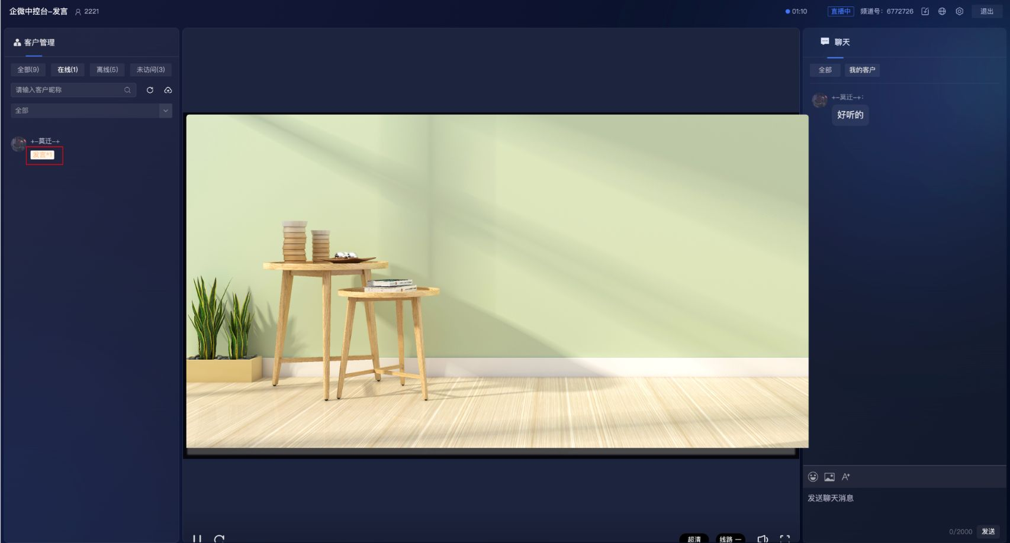
- 客户标签筛选：
- 筛选功能：在以上4个列表下，均支持按标签进行下拉搜索和筛选
- 通过中控台或接口导入时添加的标签，可实时用于筛选；在管理后台为用户添加的标签，仅在该用户进入或刷新观看页后，才能在中控台被筛选到；对于从未访问过的客户，暂无法通过后台标签进行筛选
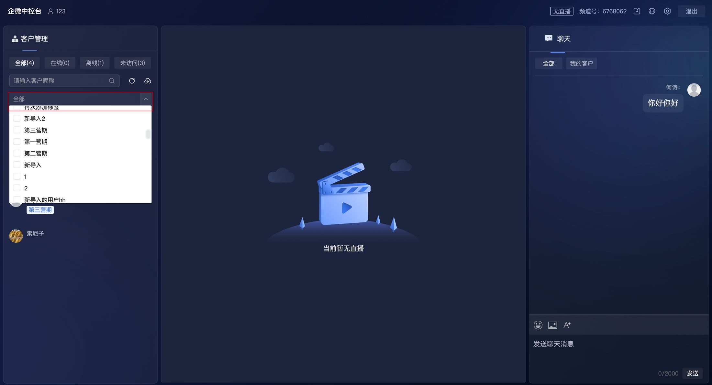
- 聊天消息管理：支持查看聊天室的全部消息
- 可筛选至“只看我的客户”，精准掌握客户发言，高效互动
- 需要切换按钮以刷新聊天页面
- 互动管理：当客户出现违规或不当发言时，可对该客户进行禁言、禁言IP或踢出直播间操作（同时支持取消禁言/禁言IP/踢出）
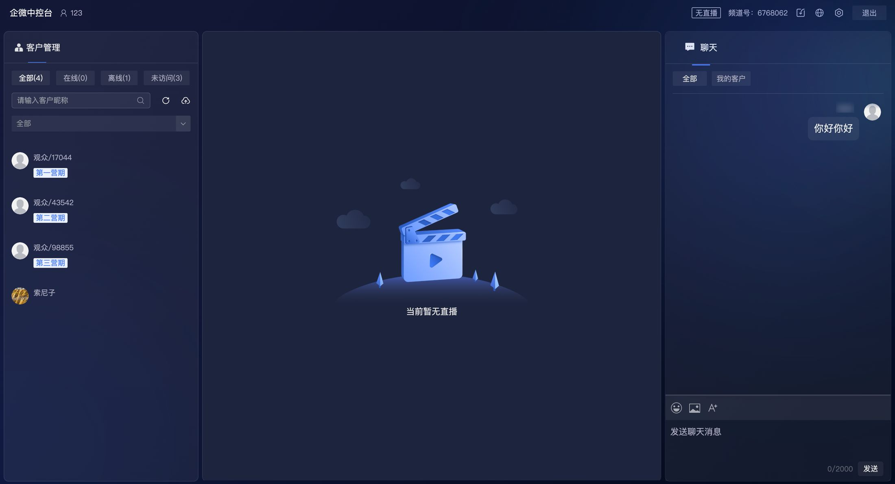
- 运营端：运营人员无需登录中控台，即可在管理后台直接监控所有企微员工的跟进情况与客户在本频道的整体状态
-- 位置：管理后台-频道-直播间统计-企微营销-跟进记录
- 在管理后台支持查看所有企微员工添加的客户列表（客户须至少进过一次本频道）
- 注意：
- 支持查看所有企微员工添加的「至少进过一次此频道」的客户
- 添加企微员工：展示用户添加的所有企微员工，可能有多个
- 跟进人：展示通过接口/中控台导入的用户的唯一跟进人，只有一个
- 用户的添加企微员工和跟进人字段同时不为空时，将无法通过「添加企微员工」将用户筛选出来
- 当用户没有跟进人时，用户将出现在所有添加的企微员工的中控台；如果用户有跟进人，那么只有跟进人可以在中控台看到此用户
